HƯỚNG DẪN GIẢI CÂU HỎI BÀI 21 TRANG 71

SÁCH GIÁO KHOA SINH HỌC 7
Câu hỏi
- Quan sát hình 21 thảo luận rồi đánh dấu và điền cụm từ gợi ý vào bảng 1 sao cho phù hợp:
- Thảo luận và rút ra đặc điểm chung của ngành thân mềm.
Hướng dẫn giải
Bảng 1. Đặc điểm chung của ngành thân mềm
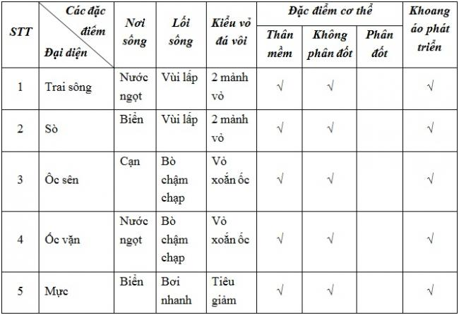
- Đặc điểm chung của ngành thân mềm: thân mềm, không phân đốt, có vỏ đá vôi, có khoang áo, hệ tiêu hóa phân hóa và cơ quan di chuyển thường đơn giản. Riêng mực, bạch tuộc thích nghi với lối săn mồi và di chuyển nên có vỏ tiêu giảm và cơ quan di chuyển. Trừ 1 số ít có hại, hầu hết đều có lợi .

